**压强（简单）**

**一、单选题**

1．估测在生活实际中应用广泛，下列估测的数据中最接近实际的是（　　）

A．普通教室的长度约为4m B．人体的正常体温约为36.7℃

C．一块橡皮的质量约为10kg D．中学生站立时对水平地面的压强约为1000Pa

【答案】B

【知识点】常见的长度及估测、压强公式的简单应用、常见物体的温度、常见物体的质量及质量估算

【详解】A．普通教室的长度约为9m，故A不符合题意。

B．人体的正常体温在36℃ - 37℃之间，36.7℃在此范围内，是比较符合实际的人体正常体温，故B符合题意。

C．橡皮的质量为5g左右，故C不符合题意。

D．中学生的质量为50kg，体重为500N，双脚站立对地面的面积为500cm2，对地面的压强

故D不符合题意。

故选 B。

2．关于压强，下列说法不正确的是（　　）

A．最早测出大气压强值的科学家是托里拆利

B．菜刀磨得很锋利是为了增大压强

C．在气体和液体中，流速越大的位置，压强越大

D．拦河坝建成上窄下宽，是由于液体的压强随深度的增加而增大

【答案】C

【知识点】增大压强的方法及生活中的实例、液体压强的特点及其应用、托里拆利实验、流体压强与流速的关系及现象解释

【详解】A．托里拆利于1643年通过实验最早测出了大气压强的数值，故A正确，不符合题意；

B．菜刀磨得很锋利是通过减小受力面积，在压力一定时增大压强，故B正确，不符合题意；

C．在气体和液体中，流速越大的位置，压强越小（如伯努利效应），故C不正确，符合题意；

D．由液体压强公式可知，液体的压强随深度的增加而增大，因此拦河坝必须建成上窄下宽，才能安全稳固，故D正确，不符合题意。

故选C。

3．穿高跟鞋时，鞋跟与地面的接触面积很小；穿平底鞋时，鞋底与地面的接触面积较大。当同一个人分别穿不同的鞋子时，下列说法正确的是（　　）

A．高跟鞋受力面积小，压强大

B．平底鞋受力面积大，压强大

C．高跟鞋受力面积大，压强小

D．平底鞋受力面积小，压强小

【答案】A

【知识点】压强公式的简单应用

【详解】人受到的重力大小不变，站在地面时对地面的压力就不变，根据可知，在压力不变的情况下，受力面积越大，压强就越小，所以高跟鞋受力面积小，压强大，平底鞋受力面积大，压强小，故A正确，BCD错误。

故选A。

4．星河为幕，科技为笔——天宫号在浩瀚宇宙中勾勒出中国航天的壮丽诗篇。空间实验室内适宜宇航员工作生活的气压约为（　　）

A．100Pa B．1000Pa C．10000Pa D．100000Pa

【答案】D

【知识点】标准大气压的值

【详解】人适合在一标准大气压下生活，一标准大气压的值约为100000Pa。故ABC不符合题意，D符合题意。

故选D。

5．下列实例中，通过增大受力面积来减小压强的是（    ）

A．篆刻刀的刀刃很薄 B．骆驼的脚掌宽大

C．注射器的针头尖锐 D．破窗锤的锤头很尖

【答案】B

【知识点】增大压强的方法及生活中的实例、减小压强的方法及生活中的实例

【详解】A．篆刻刀的刀刃很薄，是通过减小受力面积来增大压强的，故A不符合题意；

B．骆驼的脚掌宽大，是通过增大受力面积来减小压强的，故B符合题意；

C．注射器的针头尖锐，是通过减小受力面积来增大压强的，故C不符合题意；

D．破窗锤的锤头很尖，是通过减小受力面积来增大压强的，故D不符合题意。

故选B。

6．为了纪念物理学中有杰出贡献的科学家，有时会用他们的名字作为物理量的单位，其名字被用来作为“力”的单位的科学家是（　　）

A．牛顿 B．帕斯卡 C．伽利略 D．托里拆利

【答案】A

【知识点】力的概念和单位、压强的定义和单位

【详解】A．国际单位制中，力的单位是牛顿，简称牛，符号为N，这是为了纪念牛顿对物理学的贡献，故A符合题意；

B．国际单位制中，压强的单位是帕斯卡，简称帕，符号为Pa，这是为了纪念帕斯卡对物理学的贡献，故B不符合题意；

C．伽利略是意大利物理学家、天文学家和哲学家，被誉为“现代科学之父”，故C不符合题意；

D．托里拆利是最早通过实验测量大气压的意大利科学家，故D不符合题意。

故选A。

7．“估测”是物理学中常用的一种方法。初中生小明对与自己相关的物理量进行了估测，其中合理的是（　　）

A．正常的体温约为39.2℃

B．身高约为170mm

C．受到的重力约为55N

D．双脚站立时对地面的压强约为

【答案】D

【知识点】常见物体的温度、重力的计算与估算、常见的长度及估测、压强公式的简单应用

【详解】A．人体的正常体温约为37℃，体温达到39.2℃时，人正在生病发烧，故A不符合题意；

B．教室门的高度约2m，中学生的身高比门的高度略低，约为1.7m，合170cm，故B不符合题意；

C．中学生的质量约为50kg，重力*G*=*mg*=50kg×10N/kg=500N

故C不符合题意；

D．中学生站立时对地面的压力*F*=*G*=500N

两脚与地面的受力面积约为0.05m*2*，站立时对地的压强

故D符合题意。

故选D。

8．下列事例中，属于利用连通器原理工作的是（  ）

A．密度计 B．气压计 C．抽水机 D．船闸

【答案】D

【知识点】生活中常见的连通器、大气压的应用、密度计原理及应用

【详解】A．密度计是根据物体漂浮时浮力等于重力的原理工作的，即利用*F浮*=*G*，通过排开液体体积的不同来测量液体密度，不属于连通器原理，故A不符合题意；

B．气压计是用来测量大气压强的仪器，如金属盒气压计是利用盒内空气的形变与大气压的关系工作，水银气压计是利用托里拆利实验原理，与连通器原理无关，故B不符合题意；

C．抽水机是利用大气压把水从低处抽到高处的，工作原理是先使抽水机内部形成真空，在大气压作用下将水压入抽水机，再提升到高处，不是利用连通器原理，故C不符合题意；

D．船闸的上游阀门打开时，上游和闸室构成连通器；下游阀门打开时，下游和闸室也构成连通器。通过控制阀门，使船闸内水位与上下游水位相平，方便船只通行，是利用连通器原理工作的，故D符合题意。

故选D。

9．如图所示，水平桌面上有一块长度为*L*、质量分布均匀的木板M，其右端与桌边相齐，木板M在水平拉力*F*的作用下，沿直线向右匀速离开桌边。在此过程中，下列说法正确的是（　　）

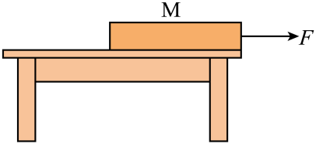

A．木板M对桌面的压强变小，压力变小

B．木板M对桌面的压强不变，压力不变

C．木板M对桌面的压强变大，压力不变

D．木板M对桌面的压强变大，压力变小

【答案】C

【知识点】压强公式的简单应用

【详解】因水平面上物体对桌面的压力和自身的重力相等，所以，在水平拉力的作用下沿直线向右匀速离开桌边时，木板对桌面的压力不变；因在水平拉力的作用下沿直线向右匀速离开桌边时，木板与桌面的接触面积变小，受力面积变小，由  可知，长木板对桌面的压强变大，故ABD错误，C正确。

故选C。

10．历史上首先用实验测出了大气压强值的科学家是（　　）

A．阿基米德 B．伽利略 C．托里拆利 D．帕斯卡

【答案】C

【知识点】托里拆利实验

【详解】历史上托里拆利首先用托里拆利实验测出了大气压强值，故ABD不符合题意，C符合题意。

故选C。

11．下列事例中，能增大压强的是（　　）

A．安全锤的锤头很尖 B．书包背带较宽

C．滑雪板面积较大 D．螺母下的垫圈

【答案】A

【知识点】增大压强的方法及生活中的实例、减小压强的方法及生活中的实例

【详解】A．安全锤的锤头很尖，是通过减小受力面积来增大压强，故A符合题意；

BCD．书包背带较宽、螺母下的垫圈、滑雪板面积较大都是通过增大受力面积来减小压强，故BCD不符合题意。

故选A。

12．下列物理量的估测中，最接近实际的是（　　）

A．重庆市的大气压值为1.0×106pa

B．普通教室的高度约为10m

C．九年级物理课本质量约为30g

D．一个普通中学生的体重约为500N

【答案】D

【知识点】常见的长度及估测、重力的计算与估算、设计实验估测大气压的值、常见物体的质量及质量估算

【详解】A．重庆市的大气压值大约为100kPa，即接近1标准大气压，故A不符合题意；

B．普通教室的高度与一层楼高接近，约3m，故B不符合题意；

C．九年级物理课本质量约300g，远大于30g，故C不符合题意；

D．一个普通中学生的质量为50kg，体重为



故D符合题意。

故选D。

13．将一个重10牛的容器放置在水平地面上，再向容器中注入20牛的水（水不溢出），则注水后容器对水平地面的压力（　　）

A．一定为20牛 B．一定为30牛

C．可能为25牛 D．可能大于30牛

【答案】B

【知识点】压力大小的计算

【详解】容器对水平地面的压力等于容器重和水重之和， 所以注水后容器对水平地面的压力为

*F*=*G1*+*G2*=10N+20N=30N

故B符合题意，ACD不符合题意。

故选B。

14．下列情况中，为了增大压强的是（　　）

A．鞋底刻有花纹

B．图钉的钉冒比图钉尖的面积做得大

C．钢轨下面铺上枕木

D．用钝了的刀，磨磨刀口可以变锋利了

【答案】D

【知识点】增大压强的方法及生活中的实例、减小压强的方法及生活中的实例

【详解】A．鞋底刻有花纹是在压力一定时，增大接触面的粗糙程度来增大摩擦力，故A不符合题意；

B．图钉的钉冒比图钉尖的面积做得大，当压力一定时，受力面积越小压强越大，钉冒压强比钉尖小，为了减小压强，故B不符合题意；

C．钢轨下面铺上枕木是在压力一定时，增大受力面积来减小压强的，故C不符合题意；

D．用钝了的刀，磨磨刀口可以变锋利，是在压力一定时，减小受力面积来增大压强的，故D符合题意。

故选D。

15．下列现象中不属于应用大气压强的是（　　）

A．用吸管吸瓶中的饮料

B．捏瘪了的钢笔橡皮袋可以吸上墨水

C．壶盖盖上留有小孔

D．把药液注射进肌肉里

【答案】D

【知识点】大气压的应用

【详解】A．用吸管吸饮料的原理是：先把吸管内的空气吸走，在外界大气压的作用下，汽水被压进吸管里，利用了大气压强，故A不符合题意；

B．钢笔吸墨水时，需先把胶头中的空气挤出，在外界大气压的作用下，墨水就被压进滴管中，利用了大气压强，故B不符合题意；

C．茶壶盖上的小孔使壶内的气压与外界大气压强相等，连通器中的液体不流动时，各开口中的液面总是相平的，倒水时就是利用的连通器原理，所以利用了大气压强，故C不符合题意；

D．把药液注入肌肉，是靠活塞推进产生的压强，不是利用大气压强，故D符合题意。

故选D。

16．下列事例应用了“流体压强与流速的关系”的是（　　）

A．拦河坝修成“上窄下宽”

B．鱼鳔的大小变化使鱼在水中沉浮

C．水力发电时，水轮机安装在水坝下游

D．飞机飞行时获得升力

【答案】D

【知识点】液体压强的特点及其应用、流体压强与流速的关系及现象解释、物体沉浮状态与浮力、重力和体积的关系、物体运动过程中各种机械能的变化情况

【详解】A． 拦河坝修成“上窄下宽”是因为水的压强随深度增加而增大，与流体流速无关，故A不符合题意；

B． 鱼通过鱼鳔改变自身体积，从而调整浮力实现沉浮，应用了阿基米德原理，与流体压强和流速无关，故B不符合题意；

C． 水轮机安装在水坝下游，主要利用水的重力势能转化为动能驱动水轮机，属于能量转换问题，与流体压强和流速的关系无关，故C不符合题意；

D． 飞机机翼上方的空气流速快、压强小，下方流速慢、压强大，从而产生向上的升力，直接应用了流体压强与流速的关系，故D符合题意。

故选D。

17．如图所示，水平桌面上两个完全相同的容器中分别装有甲、乙两种液体，已知*A*、*B*两点处的液体压强相等，则两种液体的密度关系为（　　）

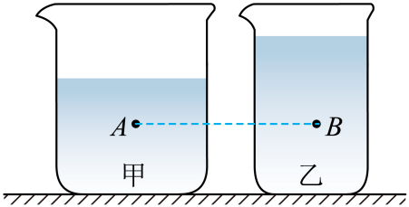

A． B． C． D．无法判断

【答案】A

【知识点】液体压强公式的简单应用

【详解】甲液体中*A*点深度*hA*比乙液体中*B*点深度*hB*小，即，因为*A*、*B*两点处的液体压强相等，即，即，因为，所以，故A符合题意，BCD不符合题意。

故选A。

18．今年1-5月份，扬州地区降雨偏少，固定在河床上的水位尺显示水位较去年同期低。如图，水位尺上*P*点较去年同期（   ）

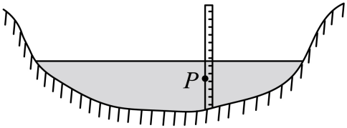

A．深度不变 B．深度变大 C．压强变小 D．压强不变

【答案】C

【知识点】液体压强的特点及其应用

【详解】AB．*P*点的深度是从水面到*P*点的垂直距离。水位下降后，水面到*P*点的距离变小，因此深度变小，故AB不符合题意；

CD．根据液体压强公式可知，同种液体密度相同，深度变小，液体压强也变小，故C符合题意，D不符合题意。

故选C。

**二、填空题**

19．航行中的水翼船，其下部装有上表面凸起、下表面平直的水翼，类似飞机机翼。当船在水中高速航行时，水翼会获得升力，这是由于相对于水翼下方，水翼上方水流的流速 ，压强小。

【答案】大

【知识点】流体压强与流速的关系及现象解释

【详解】流体中，流速越快的位置压强越小。船在水中高速行驶时，水翼上表面凸起，水流速度大，压强小，水翼下表面的水流速度小，压强大，因此在水翼的上下表面存在向上的压强差，所以船便获得升力。

20．“豫章绣”是一门综合艺术，巧妙地将民间刺绣艺术与书画艺术融为一体。刺绣使用的针针尖很尖是为了增大 ，针的表面光滑，可以减小 ，使刺绣时提针更容易。

【答案】 压强 摩擦

【知识点】增大压强的方法及生活中的实例、减小摩擦的方法及生活中的实例

【详解】[1]刺绣使用的针针尖很尖，是为了在压力一定时减小受力面积来增大压强，以便容易刺入刺绣。

[2]针头表面做得很光滑，能通过减小接触面粗糙程度来大大地减小扎针时针与刺绣间的摩擦力。

21．2023年3月11日，“探索一号”科考船携“奋斗者”号载人潜水器完成任务回国。工作中，潜水器从3000m深海处采集到体积为8×10⁻⁴m³的深渊岩石，采集前岩石受到的海水压强为 Pa，采集到的岩石在海水中受到的浮力为 N。（g取10N/kg，*ρ海水*取1.0×10³kg/m³）

【答案】 3×107 8

【知识点】液体压强公式的简单应用、利用阿基米德原理计算浮力、密度及质量

【详解】[1]根据*p*=*ρgh*采集前岩石受到的海水压强*p*=*ρ海水gh*=1.0×10*3*kg/m*3*×10N/kg×3000m=3×10*7*Pa

[2]岩石在海水中受到的浮力*F浮=ρ海水gV排*=1.0×10*3*kg/m*3*×10N/kg×8×10*-4*m*3*=8N

22．如图所示为同一包密封食品分别在澄迈县内和青藏高原上的两张照片。图片乙是在青藏高原拍的，原因是从低海拔地区到高海拔地区，大气压强 ，袋内气体的质量 （均选填“变大”“变小”或“不变”）。

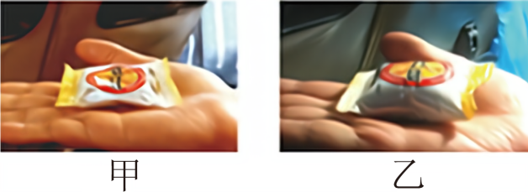

【答案】 变小 不变

【知识点】质量的概念及特性、大气压与高度的关系

【详解】[1]从低海拔地区到高海拔地区，大气变稀薄，大气压强变小，袋内气压不变，包装袋会鼓起，因此图乙是在青藏高原拍的。

[2]由于食品包装是密封的，所以位置改变后，袋内气体所含物质的多少不变，则袋内气体的质量不变。

23．如图所示，底面积为4cm²的正方体物块静止在粗糙的斜面上，物块受力情况如图所示。已知物块重为0.6N，所受支持力*F支*大小为重力的0.3倍，则物块对斜面的压强为 Pa。

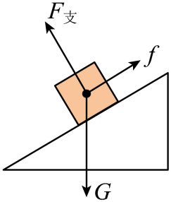

【答案】450

【知识点】压强公式的简单应用、二力或多力平衡问题

【详解】因为物块是静止在斜面上，所以此时的*F压*=*F支*=0.3*G*=0.3×0.6N=0.18N

则物块对斜面的压强为

24．如图所示，剪掉饮料瓶瓶底并拧去瓶盖，打开吹风机沿着瓶底切面吹气，发现纸条“主动”钻进瓶口。这是因为瓶底处空气流速变大，压强变 ，瓶内气体从瓶底流出，瓶内气体气压减小，纸条左右两侧产生 差，从而“钻”进瓶口。

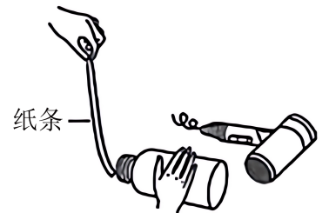

【答案】 小 压强

【知识点】流体压强与流速的关系及现象解释

【详解】[1]流体压强与流速的关系是：在流体中，流速越大的位置，压强越小。当打开吹风机沿着瓶底切面吹气时，瓶底处空气流速变大，根据上述关系可知，此处压强变小。

[2]由于瓶底处空气流速变大，压强变小，瓶内气体从瓶底流出，导致瓶内气体气压减小，而纸条外侧的气压不变，这样纸条左右两侧就产生了压强差。在这个压强差的作用下，纸条就会受到一个向瓶内的力，从而“钻”进瓶口。

25．抽油烟机工作时，由于其内部的风扇快速转动，致使进风管口处空气流速变大，压强 （选填“变大”或“变小”），炒菜的油烟在大气压的作用下被压入油烟机进风管道而排出厨房。

【答案】变小

【知识点】流体压强与流速的关系及现象解释

【详解】空气或者流体流速越大的位置，大气压强越小。抽油烟机的原理为内部的风扇快速转动导致风管口处空气流速变大，压强变小。

26．有一种口服液，提供了两种吸管，其截面形状如图甲、乙所示，为了方便吸取药液，应选择 （选填“甲”或“乙”）种类型吸管。

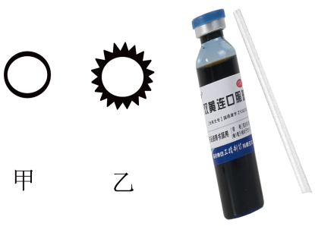

【答案】乙

【知识点】大气压的应用

【详解】乙吸管外壁有棱角，当吸管插入药瓶时，空气能通过棱角处的缝隙进入瓶内，便于吸取药液。

27．如图所示，在托里拆利实验中，管内水银面下降到一定高度时就不再下降，是因为有 的支持；把玻璃管倾斜，管内外水银面竖直高度差 。

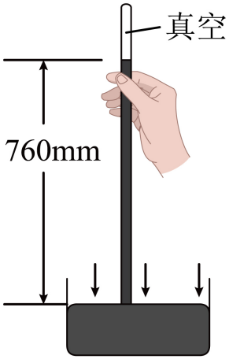

【答案】 大气压/大气压强 不变

【知识点】托里拆利实验

【详解】[1]托里拆利是最早测出了大气压的数值，是因为管内水银面下降到一定高度时就不再下降，此时外界大气压给液柱的支持力等于液柱给液面的压力，故是因为大气压的支持。

[2]液体压强与深度成正比，深度是指液面到液体内某位置的竖直距离，所以玻璃管无论倾斜与否，管内外水银面竖直高度差不变。

28．飞机起飞时能获得向上的升力，是因为机翼上方空气流速大于机翼下方空气流速，故机翼上方气压 （选填“大于”或“小于”）机翼下方气压。

【答案】小于

【知识点】流体压强与流速的关系及现象解释

【详解】由于机翼上凸下平，飞机起飞时，机翼上方空气流速大于机翼下方空气流速，因流体运动时，流速越大，压强越小，故机翼上方气压小于机翼下方气压。

29．中医理疗拔火罐时，先将空瓶罩在燃着的纸卷上，再将热的空瓶迅速罩在人身上，过一会儿后，瓶内气压 （选填“大于”“等于”或“小于”）瓶外气压，瓶就依靠 的作用吸在人的身上了；中医针灸的针做得很细是为了 压强。

【答案】 小于 大气压/大气压强 增大

【知识点】大气压的应用、增大压强的方法及生活中的实例

【详解】[1]将热的空瓶迅速罩在人身上，过一会儿后，瓶内气体温度降低，体积减小，空气变得相对稀薄，使大气压强减小，导致瓶内气压低于外界大气压。

[2]瓶内外气体存在压强差，就存在压力差，其主要原因是外界存在大气压强，且大气压大于瓶内气压，因此是瓶依靠大气压的作用吸附在人的身上。

[3]针灸的针做得很细是为了减小受力面积，从而增大压强，使针更容易刺入人体进行治疗。

30．物理应用于生活。厨房中常在光滑的瓷砖上用到吸盘挂钩，使用时将吸盘用力按压到瓷砖上，由于 的作用，挂钩将“吸”在瓷砖表面。洗脸池下端的排水管设计了如图U形“反水弯”，当污水排出后会储存一些清水，起到隔绝下水道异味的作用。“反水弯”的设计遵循了 原理。

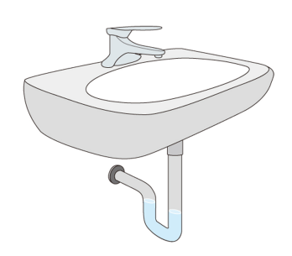

【答案】 大气压 连通器

【知识点】生活中常见的连通器、大气压的应用

【详解】[1]将吸盘用力按压到瓷砖上时，吸盘内的空气被排出，在大气压强的作用下吸盘被压在瓷砖上，从而使得挂钩“吸”在瓷砖表面。

[2]当水不流动时，U形“反水弯”相当于一个连通器，根据连通器的原理，U形管里装同种液体，且液体不流动时，U形“反水弯”中的液面总是相平的，这样U形“反水弯”中就会封存有水，从而起到隔绝下水道异味的作用。

31．一张质量约为5g的普通A4纸平铺在水平桌面上，其与水平桌面的接触面积约为，则该A4纸对水平桌面的压强为 Pa。（计算结果保留一位小数）

【答案】0.8

【知识点】压强公式的简单应用、二力平衡条件的应用

【详解】由于A4纸放在水平桌面上，所以A4纸对桌面的压力为

又因为它与桌面的接触面积为0.06m2，所以长方体对桌面的压强为

32．如图甲所示，将一块质地均匀的长木板平放在水平桌面上，用水平力*F*向右缓慢推动木板，使其右端渐渐露出桌面，如图乙所示。在推动木板使其右端逐渐伸出桌面边缘未掉落之前，长木板对桌面的压强 （选填“变大”、“变小”或“不变”）。

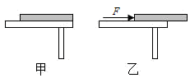

【答案】变大

【知识点】压强大小比较

【详解】水平面上物体的压力和自身的重力相等，向右缓慢地推木板的过程中，木板对桌面的压力不变，但受力面积变小，根据压强公式*p*可知，木板对桌面的压强*p*变大。

33．最早证明大气压存在的实验是 实验。最早测量大气压的实验是由意大利科学家 完成。

【答案】 马德堡半球 托里拆利

【知识点】证明大气压的存在、托里拆利实验

【详解】[1]1654 年，在德国马德堡市进行的马德堡半球实验，用两个铜半球紧密合拢，抽出里面空气，在大气压作用下，两个半球很难被拉开，有力地证明了大气压的存在。

[2]意大利科学家托里拆利最早通过实验测出了大气压的值。他在一根一端封闭的玻璃管中灌满水银，然后将其倒插在水银槽中，玻璃管内水银柱上方是真空，通过测量水银柱的高度，计算出了大气压的数值。

34．物理学中，把物体所受的压力与 之比叫作压强。压强公式是 。在国际单位制中，压强的单位是 ，简称 ，用符号 来表示。

【答案】 受力面积  帕斯卡 帕 Pa

【知识点】压强的定义和单位

【详解】[1][2]压强是表示压力作用效果的物理量，定义采取了比值定义法，即压力与受力面积之比压强，公式为。

[3][4][5]压强的单位也由压力与面积的单位复合而成，即压强单位为N/m2，而物理上用帕斯卡（Pa）取代了该单位，故压强的单位是帕斯卡，简称帕，用字母Pa表示。

35．物理学中，把 作用在 的力叫作压力。

【答案】 垂直 物体表面上

【知识点】压力的概念

【详解】[1][2]物理学中把垂直作用在物体表面上的力叫压力，可见压力的方向垂直物体表面且指向受力物体。